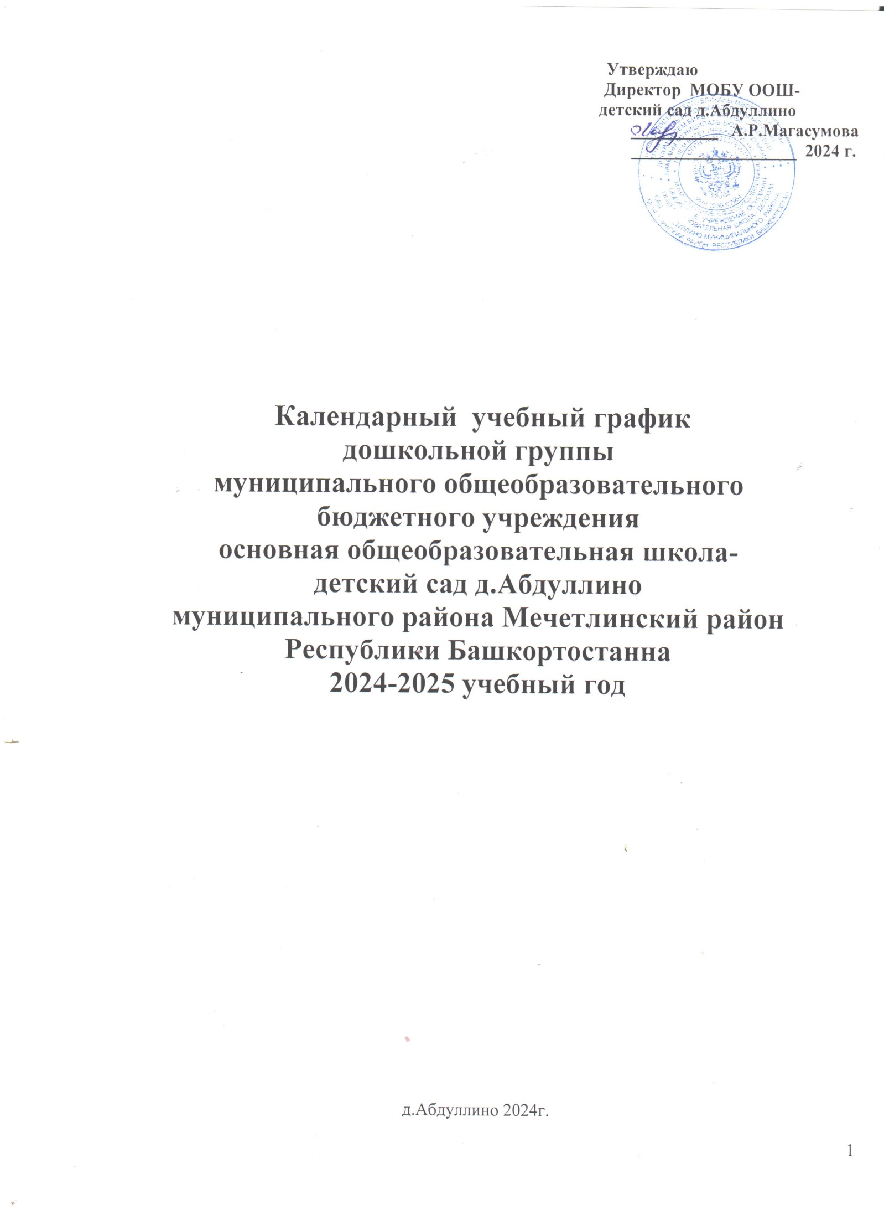

**ПОЯСНИТЕЛЬНАЯ ЗАПИСКА**

В соответствии с п.8 ст.32 закона  Российской Федерации «Об образовании»  от 10.07.1992г. №3266-1 (с изменениями), в целях соблюдения нормативных требований  к организации и осуществлению образовательного процесса в учреждении, разработан годовой календарный учебный график.

Календарный учебный график дошкольной группы муниципального общеобразовательного бюджетного учреждения основная общеобразовательная школа-детский сад д.Абдуллино муниципального района Мечетлинский район Республики Башкортостан на 2024-2025 учебный год разработан на основании:

- Устава МОБУ ООШ-детский сад д.Абдуллино ;

- порядка организации и осуществления образовательной деятельности по образовательным программам дошкольного образования

(утвержден приказом Министерства образования );

- Требований СанПин 2.4.1. 3049-13 от 15.05.2013 г. № 26 к устройству о содержанию и организации режима работы дошкольных образовательных организаций ;

- Программы «От рождения до школы» под редакцией Н.Е.Вераксы, Т.С.Комаровой, М.А. Васильевой;

- Федерального Государственного Образовательного стандарта дошкольного образования

**Режим работы** МОБУ ООШ-детский сад д.Абдуллино -пятидневный с 09-часовым пребыванием детей

**Продолжительность учебного года**: 9 месяцев

(начало учебного года- 02 сентября, окончание – 31 мая)

**Выходные дни** : суббота , воскресенье и праздничные дни ,

Ежедневный график работы - с 08.00 до 17.00 часов.

**В учреждении функционируют 1 разновозрастная группа** общеразвивающей направленности в режиме полного дня, из которых:

- младшая подгруппа- 5 детей;

- старшая подгруппа – 3 детей .

**Продолжительность непрерывной образовательной деятельности:**

• для детей 3-го года жизни – не более 10 минут;  
• для детей 4-го года жизни – не более 15 минут;  
• для детей 5-го года жизни – не более 20 минут;  
• для детей 6-го года жизни – не более 25 минут;  
• для детей 7-го года жизни – не более 30 минут.  
Длительность перерыва между занятиями – 10 минут,

Решение задач образования, развития и воспитания детей осуществляется по блокам:

***образовательная деятельность***  
- представляет собой организованное обучение в форме игровой деятельности.  
Расписание организованной образовательной деятельности составлено в соответствии требованиям СанПиН 2.4.1. 2660-10, где учитывается время и соблюдены перерывы.

***совместная деятельность воспитателя с детьми***

– включает в себя совместную деятельность воспитателя и детей: организацию бесед, чтение художественной литературы, организацию опытов и экспериментов, дидактических и сюжетно-ролевых игр, театрализацию, обыгрывание и решение проблемных ситуаций.

***самостоятельную деятельность детей***

Этот блок включает в себя свободную деятельность детей по интересам.  
Функция воспитателя в этом блоке – создать разнообразную предметную среду, соответствующую интересам ребенка и его активности, и имеющей развивающий характер.  
 В детском саду функционируют: физкультурный зал, кабинет воспитателя.

**Режим пребывания детей в МОБУ ООШ-**

**детский сад д.Абдуллино на 2024-2025 учебный год**

**(на холодный период года)**

|  |  |  |
| --- | --- | --- |
| **Режимные моменты** | **Младшая**  **подгруппа** | **Старшая**  **подгруппа** |
| **Прием и осмотр детей, утренняя гимнастика, самостоятельная деятельность.** | **8.00 – 9.00** | **8.00– 9.00** |
| **Подготовка к завтраку, завтрак** | **9.00 -9.20** | **9.00 – 9.00** |
| **Игры, подготовка к непосредственно образовательной деятельности** | **9.00 – 9.30** | **9.00 – 9.30** |
| **Непосредственно образовательная деятельность** | **1-9.30-9.50**  **2-10.05-10.25** | **1-9.30-9.55**  **2-10.05-10.30**  **3-10.40-11.05** |
| **Игры, подготовка к прогулке, прогулка**  **(Физкультурное занятие на воздухе)** | **10.25-12.05**  **10.05-10.25** | **11.00-12.05**  **10.05-10.30** |
| **Возвращение с прогулки, игры, Подготовка к обеду, обед** | **12.05-12.15**  **12.15-12.40** | **12.05-12.15**  **12.15-12.40** |
| **Подготовка ко сну, дневной сон** | **12.40-15.00** | **12.40-15.00** |
| **Подъем, воздушные и водные процедуры- Полдник** | **15.00-**  **15.30-15.45** | **15.00-**  **15.30-15.40** |
| **Игры, труд, самостоятельная деятельность.** | **15.45-16.40** | **15.40 -16.35** |
| **Подготовка к прогулке, прогулка** | **16.35-17.00** | **16.35-17.00** |
| **Уход детей домой** | **17.00** | **17.00** |

**Режим пребывания детей в МОБУ ООШ-**

**детский сад д.Абдуллино на 2024-2025 учебный год**

**(на теплый период года)**

**Теплый период**

|  |  |  |
| --- | --- | --- |
| **Режимные моменты** | **Младшая**  **подгруппа** | **Старшая**  **подгруппа** |
| **Прием и осмотр детей, утренняя гимнастика, самостоятельная деятельность.** | **8.00 – 9.00** | **8.00 – 9.00** |
| **Подготовка к завтраку, завтрак** | **9.00 -9.55** | **9.00 – 9.55** |
| **Игры, подготовка к прогулке, прогулка** | **9.55 – 11.40** | **9.55 -12.25** |
| **Возвращение с прогулки, водные**  **процедуры, подготовка к обеду, обед** | **11.40-12.20** | **12.25 -13.00** |
| **Подготовка ко сну, дневной сон** | **12.20-15.00** | **13.00-15.00** |
| **Подъем, воздушные и водные процедуры, игры** | **15.00-15.25** | **15.00 –15.25** |
| **Подготовка к  полднику, полдник** | **15.25-16.00** | **15.25-16.00** |
| **Игры, прогулка, уход домой** | **16.00- 17.00** | **16.00 - 17.00** |

**Организация организованной образовательной деятельности**

**МОБУ ООШ- детский сад д. Абдуллино на 2024-2025 учебный год**

|  |  |  |
| --- | --- | --- |
| **Разновозрастная группа** | **Младшая подгруппа**  **(2-4)** | **Старшая подгруппа**  **( 5-6 лет)** |
| **Понедельник** | **1. Формирование целостной картины мира**  **9.30-9.50**  **2. Физическая культура**  **10.05-10.25** | **1. Формирование целостной картины мира**  **9.30-9.55**  **2. Физическая культура**  **10.05-10.30**  **3. Рисование**  **10.40-11.05** |
| **Вторник** | **1. ФЭМП 9.30-9.50**  **2. Музыка ( фронт)**  **10.05- 10.25** | **1. ФЭМП 9.30-9.50**  **2. Музыка ( фронт)**  **10.05- 10.30**  **3. Развитие речи ( чтение худ лит-ры) 10.40 -11.05** |
| **Среда** | **1. Художественное тв-в ( лепка/апл) 9.30-9.50**  **2. Физическая культура ( фронт.) 10.05-10.25** | **1. Художественное тв-в ( лепка/апл) 9.30-9.55**  **2. Физическая культура ( фронт.) 10.05-10.3**  **3. Развитие речи ( обучение грамоте) 10.40 -11.05** |
| **Четверг** | **1. Развитие речи ( чтение худ лит-ры) 9.30-9.50**  **2. Музыка ( фронт) 10.05-10.25** | **1. Развитие речи ( чтение худ лит-ры) 9.30-9.50**  **2. Музыка ( фронт)**  **10.05-10.30**  **3. Краеведение**  **10.40-11.05** |
| **Пятница** | **1. Рисование 9.30-9.50**  **2. Физическая культура ( фронт.) 10.05-10.25** | **1. 1. Рисование**  **9.30-9.50**  **2. Физическая культура ( фронт.) 10.05-10.30** |

**В дни зимних каникул дети посещают дошкольное учреждение, а в летние каникулы учреждение закрывается.**

**Образовательная деятельность проводится только эстетического и оздоровительного**

**циклов (музыкальные, спортивные, изобразительного искусства).**

**Максимально допустимый объем недельной образовательной нагрузки на 2024-2025**

**учебный год составляет:**

- 2ч 45минут – младшая группа для детей 4 года жизни.

• 6ч 15минут – старшая группа для детей 6 года;

**Продолжительность организованной образовательной деятельности:**

• для детей 3-го года жизни – не более 10 минут;

• для детей 4-го года жизни – не более 15 минут;

• для детей 5-го года жизни – не более 20 минут;

• для детей 6-го года жизни – не более 25 минут

• для детей 7-го года жизни – не более 30 минут.

Длительность перерыва между занятиями – 10 минут,

Решение задач образования, развития и воспитание детей осуществляется по разделам:

***Организованная образовательная деятельность***  
- представляет собой организованное обучение в форме игровой деятельности.  
Расписание организованной образовательной деятельности составлено в соответствии требованиям СанПиН 2.4.1. 3049-13, где учитывается время и соблюдены перерывы.

***Совместная деятельность воспитателя с детьми***

– включает в себя совместную деятельность воспитателя и детей: организацию бесед, чтение художественной литературы, организацию опытов и экспериментов, дидактических и сюжетно-ролевых игр, театрализацию, обыгрывание и решение проблемных ситуаций.

|  |  |  |
| --- | --- | --- |
|  | **Младшая подгруппа** | **Старшая подгруппа** |
| **Понедельнтк** | Игровая деятельность | Ознакомление с родным краем  (региональный компонент) |
| **Вторник** | Основы безопасной жизнедеятельности | Основы безопасной жизнедеятельности  Духовно-нравственное воспитание |
| **Среда** | День развлечений | |
| **Четверг** | Детское экспериментирование | Детское экспериментирование  Познавательное развитие  (ознакомление с окружающим миром) |
| **Пятница** | Игровая деятельность | Игровая деятельность  Коструирование и ручной труд |

***Самостоятельную деятельность детей***

Этот раздел включает в себя свободную деятельность детей по интересам.  
Функция воспитателя – создать разнообразную предметную среду, соответствующую интересам ребенка и его активности, и имеющей развивающий характер.

**Годовой тематический план**

|  |  |  |  |  |  |  |
| --- | --- | --- | --- | --- | --- | --- |
| **Сроки** | **Общая тема** | **Группа** | | **Тема** | **Итоговые мероприятия** | **Ответственные** |
| **1-4 сентября** | **1.Здравствуй, детский сад!** | Мл.разновозр.  подгр  Ст. разновозр.  подгр | | «Здравствуй, детский сад!»  «Новый учебный год» | Развлечение «В гости к игрушкам» | Воспитатель |
| **7-23 сентября** | **2.Школа безопасных наук** | Мл.разновозр.  подгр  Ст.разновозр подгр*.* | | «Путешествие в страну безопасности»  «Школа безопасности» | Развлечение «Маша и медведь»  Развлечение «Светофор» | Воспитатель |
| **16 —23 сентября** | **4. Осенние фантазии**  **«Сумбуля у нас в гостях»**  **Мониторинг** | Вся группа | | «Осень в гости к нам пришла»  «Золотая осень» | Развлечение «Путешествие в осенний лес»  Праздник Осени | Воспитатель |
| Старшая подгруппа | Мониторинг | | | |
| **1-14 октября** | **3.Край родной навек любимый**  **«Отчизна моя-Атайсал»** | Мл.разновозр.  подгр  Ст.разновозр подгр*.* | | »  «Мое село»  «Родина моя- Башкортостан»  « | Развлечение «В гости в деревню»  Праздник «С днем рождения, родной Башкортостан!» | Воспитатель |
| **15- 28 октября** | **Мониторинг** | Вся группа | | Мониторинг | Заполнение диагностических карт, карт развития детей | Воспитатель |
| **29 октября- 4 ноября** | **5. Дружат люди на планете , дружат взрослые и дети**  **Дружба народов Башкортостана** | Мл.разновозр.  подгр  Ст.разновозр. подгр*.* | | «  «Мы – друзья»  «Солнечный круг» | Выставка детского творчества «Мы дружные ребята»  Выставка детского творчества «Дружат люди на планете» | Воспитатель |
| **5 ноября- 18 ноября** | **Природа родного края**  **«Животный мир Башкортостана»** | Мл.разновозр.  подгр  Ст.разновозр. подгр*.* | | «Кто живет в лесу»  «Животный мир Башкортостана | Развлечение «Путешествие в осенний лес»  Развлечение «Путешествие в осенний лес»  Выставка детского творчества | Воспитатель |
| **19 ноября -2 декабря** | **7. Наша дружная**  **семья**  **«Мамино добро- всей семье тепло»** | Мл.разновозр.  подгр  Ст.разновозр  подгр*.* | | «Моя семья»  «Добрые традиции нашей семьи» | Фотовыставка «Моя семья»  Фотовыставка «В кругу семьи» | Воспитатель |
| **3-31 декабря** | **8.Волшебный новый год**  **«Нардуган – зима в наших краях»** | Мл.разновозр.  подгр  Ст.разновозр подгр*.* | | «Волшебный новый год» | Новогодний праздник «Елочка- зеленая иголочка» | Воспитатель |
| **8-14 января** | **9. Путешествие**  **в Игроград** | Мл.разновозр.  подгр  Ст.разновозр подгр*.* | | «Зимушка- зима»  «Зимушка хрустальная» | Праздник «Зимушка – зима»  Зимний спортивный праздник «Зимние забавы» | Воспитатель |
| **14-27января** | **10. Литературная шкатулка**  Неделя, посвященная творчеству писателей | Мл.подгруппа  Ст. подгруппа | | «Малыши любят потешки»  «Русские народные сказки» | Развлечение «Ладушки, ладушки…»  Викторина с участием родителей «Сказки для доброй ночи: самая читающая семья» | Воспитатель |
| **28 января- 3 февраля** | **11. Путешествие в страну Знаний** | Мл.разновозр.  подгр  Ст.разновозр подгр*.* | | «Да здравствует мыло душистое!»  «Путешествие в страну знаний» | Развлечение «Да здравствует мыло душистое!» | Воспитатель |
| **4-10 февраля** | **12.В мире занимательной**  **математики** | Мл.разновозр.  подгр  Ст.разновозр подгр*.* | | «Один и много»  « В мире занимательной математики» |  | Воспитатель |
| **11 -24 февраля** | **13 .Защитники Отечества**  **«Мы – юные салаватовцы»** | Мл.разновозр.  подгр  Ст.разновозр подгр*.* | | «Мой папа лучше всех!» | Праздник «Храбрые мальчишки» | Воспитатель |
| **25 февраля – 10 марта** | **14. Первый праздник весны –**  **8 марта** | Мл.разновозр.  подгр  Ст.разновозр подгр*.* | | «Мамин праздник» | Праздник «Маму поздравляют малыши  Праздник милой мамочки | Музруководитель  Воспитатели |
| **11 марта – 24 марта**  **Народное творчество** | **15. Народно-прикладное искусство 11-17 марта** | Мл.разновозр.  подгр  Ст.разновозр подгр*.* | | «Разноцветная Матрешка»  «Голубая гжель»  «Башкирский орнамент» | Выставка прод. деятельности:  «В гости к Матрешке»  «Веселые узоры» | Воспитатель |
| **18-24 марта** | **15. Народные традиции**  **и праздники** | .  Мл.разновозр.  подгр  Ст.разновозр подгр*.* | | «Народный фольклор»  «Народные традиции и праздники» | Проект «кукла в жизни ребенка» | Воспитатель |
| **25 - 31 марта** | **16. Неделя театра** | Мл.разновозр.гр  Стразновозр гр*.* | | «В мире народных сказок» (русские, башкирские, татарские сказки) | Театрализованное представление  Инценировка сказки | Воспитатель |
| **1 апреля – 7 апреля** | **17.В здоровом теле –**  **Здоровый дух»** | Мл.разновозр.гр  Ст.разновозр гр*.* | | «В здоровом теле- здоровый дух | Развлечение «Вырастим здоровыми» | Воспитатель |
| **8 апреля – 23 апреля** | **18. «Весна пришла»**  **«Растительный мир Башкортостана»** | Мл.разновозр.гр  Ст.разновозр гр*.* | | «Весна пришла»  «День космонавтики»(с10 по12.04)  «День Земли», «День птиц»(13-23.04) | Развлечение «Звенит капель в весенний день»  Выставка детского творчества «Космонавтом стать хочу», Праздник «Карга буткаhы» | Воспитатель |
| **23 апреля- 30 апреля** | **Мониторинг** | Вся группа | | Мониторинг | Заполнение диагностических карт, карт развития детей |  |
| **30 апреля- 12мая** | **19. Пусть будет на планете мир**  **«Национальные герои народов**  **Башкортостана»** | Мл.разновозр.гр  Ст.разновозр гр*.* | | «Пусть будет на планете мир!» | Праздник «День Победы» | Воспитатель |
| **12- 31**  **мая** | **20. «Встречаем лето**  **красное !»** | Мл.разновозр.гр  Ст.разновозр гр*.* | | «До свидания, детский сад!» | Праздник «До свиданья, детский сад!»  День защиты детей  Выставка рисунков «Волшебная страна детства» | Воспитатель |

|  |
| --- |
|  |

